Oprawy sufitowe wpuszczane
Oprawy sufitowe wpuszczane to dyskretne i praktyczne rozwiązanie oświetleniowe, które sprawdzi się w każdym pomieszczeniu gospodarczym i biurowym. To także minimalistyczny sposób na punktowe oświetlenie ważnych miejsc w pomieszczeniu.

Oprawy sufitowe wpuszczane
Oprawy sufitowe wpuszczane to elementy instalacji oświetleniowej, które bardzo dobrze przeznaczone są do pracy z energooszczędnymi i wytrzymałymi żarówkami LED. Charakteryzują się stylowym i prostym wyglądem. Oprawy sufitowe wpuszczane wykonane z wysokiej jakości aluminium, gipsu oraz metalu, który zapewnia im odpowiednią wytrzymałość. Mogą być wykorzystane jako główne lub dodatkowe źródło światła. Użytkownik otrzymuje także możliwość regulacji kąta oświetlenia w samej oprawie. Pozwala to na dopasowanie oświetlenia do własnych indywidualnych potrzeb. Oprawy sufitowe są bardo dyskretnym rozwiązaniem ponieważ równają się z powierzchnią sufitu w pomieszczeniu. W ofercie sklepu z oświetleniem Leddo możesz z łatwością dopasować kolor i wzór oprawy wpuszczanej do stylu panującego we wnętrzu pomieszczenia.

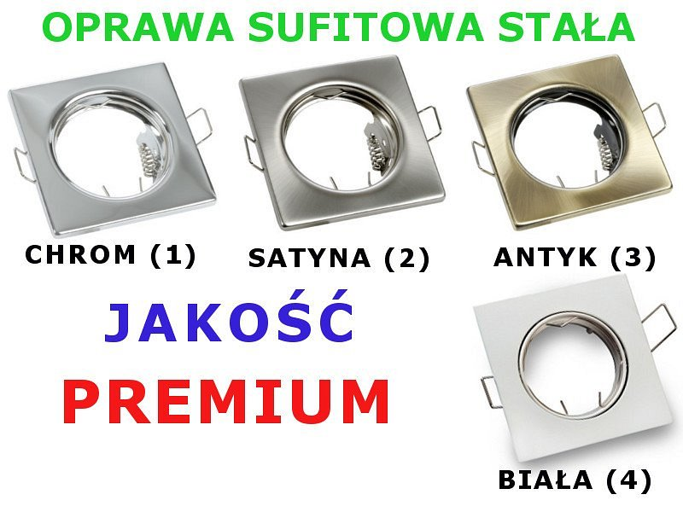
Gdzie kupić oprawy wpuszczane?
Oprawy sufitowe wpuszczane z łatwością znajdziesz w szerokiej ofercie sklepu internetowego Leddo. Każdy produkt jest nowy i wykonany z wysokiej jakości materiałów, które zapewniają odpowiednią żywotność. Ponadto otrzymujesz również produkt, który jest objęty dwuletnią gwarancją producenta. Wybierz markowe i energooszczędne oświetlenie do swojego mieszkania w sklepie Leddo.
Oprawy sufitowe wpuszczane

